正方形
教学目标：
1.掌握正方形的定义，弄清正方形与平行四边形、菱形、矩形的关系。
2.掌握正方形的性质定理1和性质定理2。
3.正确运用正方形的性质解题。
4.通过四边形的从属关系渗透集合思想。
5.通过理解四种四边形内在联系，培养学生辩证观点。
教学重点、难点和疑点
1.重点：正方形的性质。
2.难点：正方形性质的应用。
3.疑点：平行四边形，矩形，菱形，正方形之间的共性，特性及从属关系（可以通过画图，简单的集合关系图，举反例等来说明）。
教学方法：归纳法。
教学过程：
（一）复习提问
1.让学生叙述平行四边形、矩形、菱形的定义和它们的特殊性质。
2.说明平行四边形，矩形，菱形的内在联系。
（二）引入新课
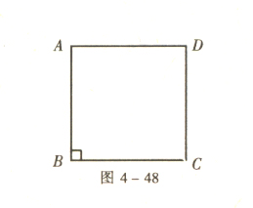
矩形和菱形都是特殊的平行四边形，那么更加特殊的平行四边形是什么图形？它又有什么特殊性质呢？这一堂课就来学习这种特殊的图形——正方形（写出课题）。
（三）讲解新课
1.正方形的定义
因为学生对正方形很熟悉，所以可以直接介绍正方形的定义。
有一组邻边相等，有一个角是直角的平行四边形叫做正方形。如图4－48。
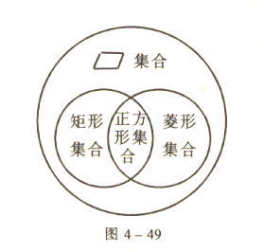
教师问：正方形是在什么前提下定义的？学生答：平行四边形。
教师再问：包括哪两层意思？
学生答：（1）有一组邻边相等的平行四边形（菱形）。
（2）并且有一个角是直角的平行四边形（矩形）。
画图表示正方形与矩形，正方形与菱形的从属关系如图4－49。
2.正方形的性质
因为正方形是特殊的平行四边形，还是特殊的矩形，特殊的菱形，
所以它具有这些图形性质的综合，因此正方形有以下性质（由学生和老师一起总结）。
正方形性质定理1：正方形的四个角都是直角，四条边相等。
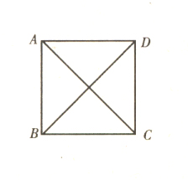
正方形性质定理2：正方形的两条对角线相等并且互相垂直平分，每一条对角线平分一组对角。
说明：定理2包括了平行四边形，矩形，菱形对角线的性质，一个题设同时有四个结论，这是该定理的特点，在应用时需要哪个结论就用哪个结论，并非把结论写全。
例1如图4－50，求证：正方形的两条对角线把正方形分
成四个全等的等腰直角三角形（按教科书讲）。
补充例题：如图4－51，已知正方形ABCD，延长AB到E，作AG⊥EC于G，AG交BC于F，求证：AF＝CE。
小结：
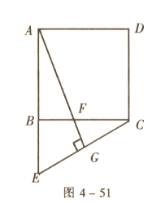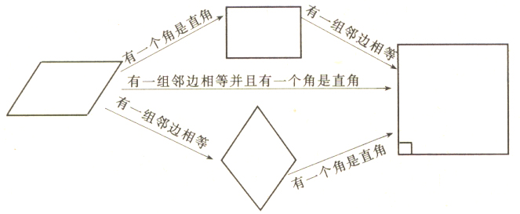
（1）正方形与矩形，菱形，平行四边形的关系如图4－52。
（2）正方形的性质：
①正方形对边平行。
②正方形四边相等。
③正方形四个角都是直角。
④正方形对角线相等，互相垂直平分，每条对角线平分一组对角。
（四）作业
教材P.158中12。
板书设计：
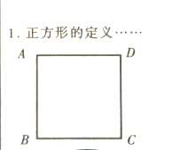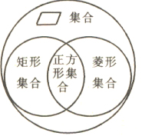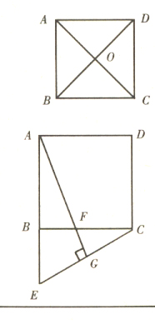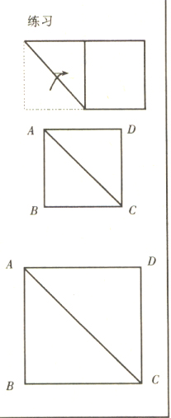
教学反思：正方形是特殊平行四边形的综合。是一个回顾与总结与发现的一节课。组织好这节课对让学生会归纳总结发现是比较重要的。

